知乎×阿维塔11「悬崖泊车」实验

广 告 主：阿维塔
所属行业：汽车行业
执行时间：2022.12.21-12.31
参选类别：视频内容营销类
营销背景
阿维塔 11 首批量产新车即将正式交付。
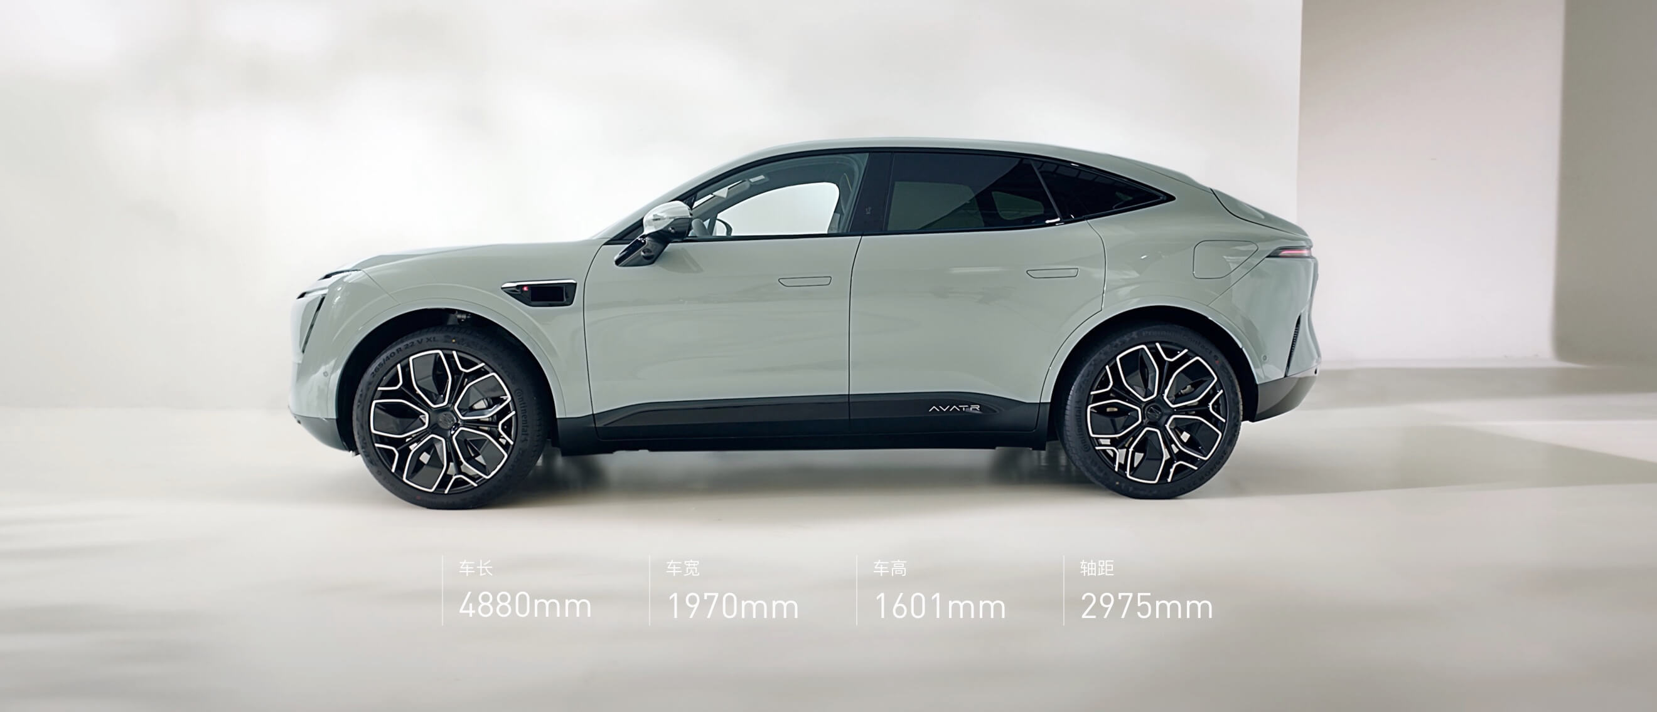
阿维塔 11 作为首款情感智能电动轿跑 SUV，也是基于全新一代智能电动汽车技术平台 CHN 打造的第一款产品。它采用的是第三代全融合感知泊车方案，相比于传统智能泊车方案，可以有效利用全车智驾传感器，和高性能、大算力 AI 计算平台，能够有效解决传统智能泊车系统看不见、看不清、停不进、停不准的痛点。
消费者痛点1：「开车容易停车难」这句话足以反应很多司机面对停车问题时的种种苦恼。
消费者痛点2：「中国式城市交通」已经成为当下智能驾驶辅助的「痛点」，断头路、反向斜列车位等各种奇葩车位也因此诞生，车位少而挤，司机们只能苦练停车技术，以求在有车位的时候能快速泊入。
营销目标
面对「中国式城市交通」与「众多品牌广为诟病的智能泊车功能」，阿维塔希望能为自己的产品「正名」，重燃消费者对智能泊车功能的希望。
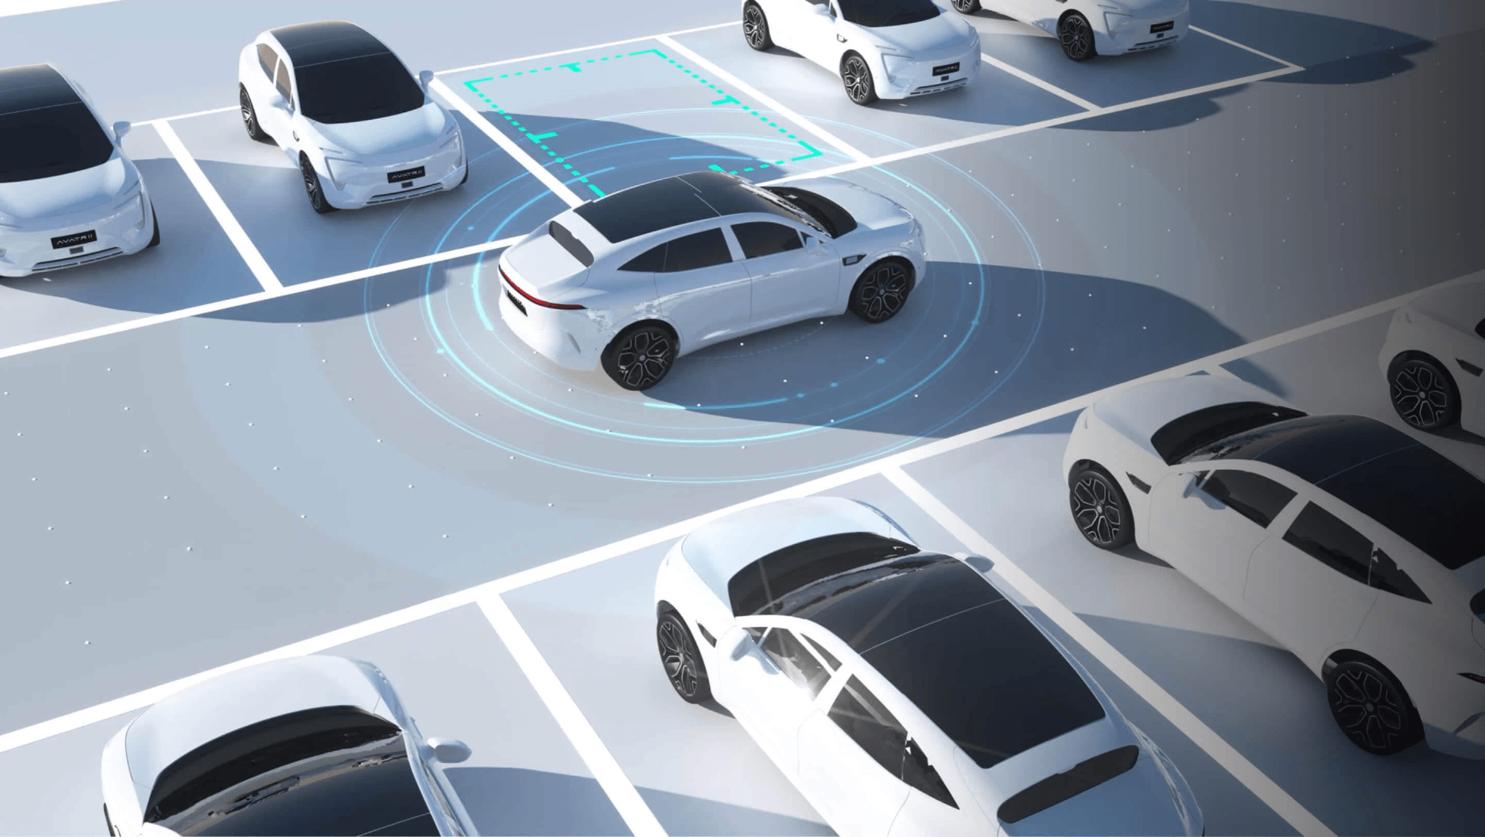
策略与创意
这是一个充满「秀」的内容时代，秀恩爱、秀才艺、秀宠物、秀技术……
我们捕捉到用户的这一普遍行为，通过在知乎发起一个具有「挑战性」与「分享欲」的话题式提问，引发「爱秀星人」前来围观作答，秀出自己最大胆的「泊车经验」。
什么样的车让你敢在悬崖边上停车？
为了给用户也「秀」一把阿维塔的智能泊车技术，知乎新奇实验室带着阿维塔 11 在云南虎跳峡百米高的悬崖，将阿维塔的智驾专家正蒙住双眼坐在车里，通过借助阿维塔 11 的智能泊车功能挑战悬崖蒙眼泊车，从而奠定&科普阿维塔 11 的产品硬实力。
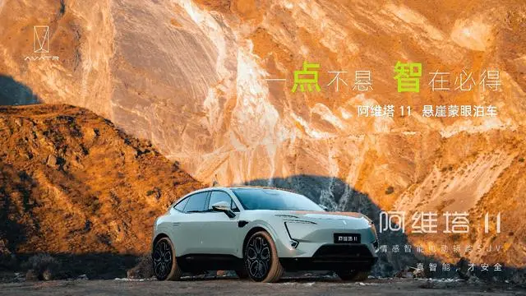
执行过程/媒体表现
STEP1-新奇提问，全网召集「泊车王者」大秀技术
知乎问题商店发布「你挑战过最有难度的泊车位置在哪里？」，吸引到 635 位「老司机」前来作答，在此分享经验、大秀身手；
STEP2-虎跳崖蒙眼泊车挑战，上演悬崖边上极限泊车
中国虎跳峡，紧紧贴着 50 厘米之差的万丈悬崖边，阿维塔智驾总监董蒙眼脱手，作为本次实验员，挑战阿维塔 11 自动泊车；
挑战开始，阿维塔 11 通过「超感系统」和「超算系统」组成的全融合感知能力+计算能力，快速做好了路径规划；即使在路面碎石、小土包、小斜坡等诸多外界因素的干扰下，依然平稳顺畅地完成了挑战，成功为其智能泊车功能正名；
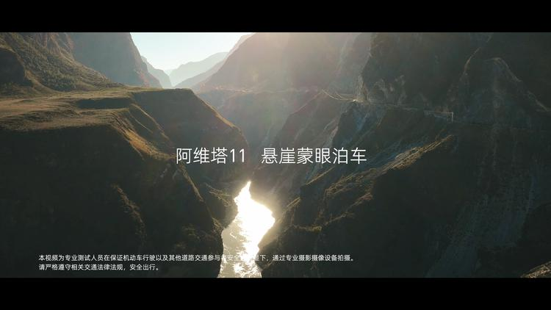
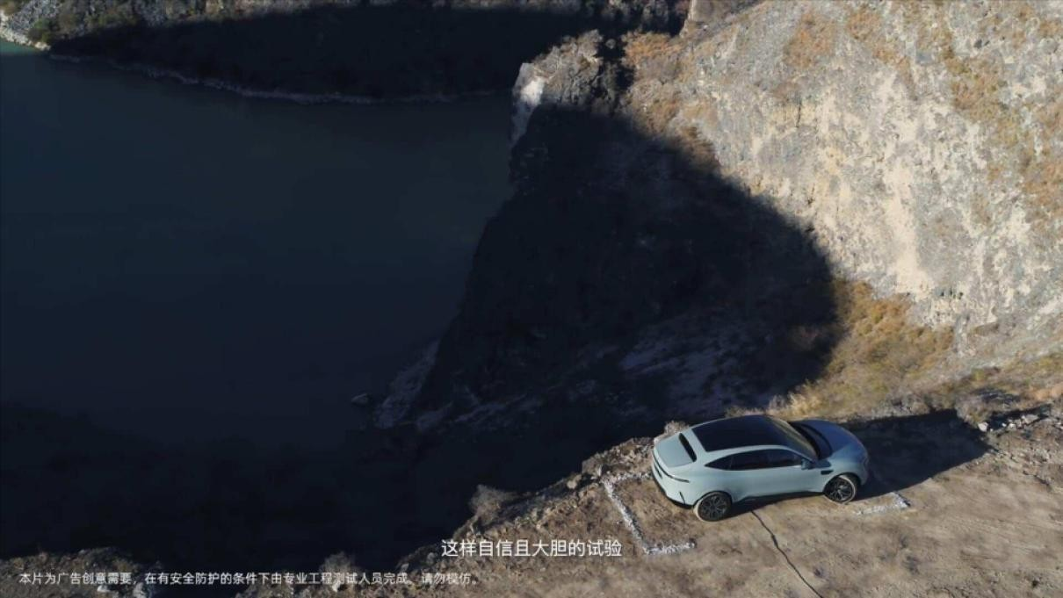
创意视频链接：https://www.bilibili.com/video/BV1VM411m7eE
STEP3-全面解读阿维塔 11 第三代全融合感知泊车方案
特邀知乎答主——十大探险家@闪米特，在实验现场分享探险经历，对话阿维塔工程师董博，探讨精准的泊车技术如何在悬崖峭壁边如履平地。
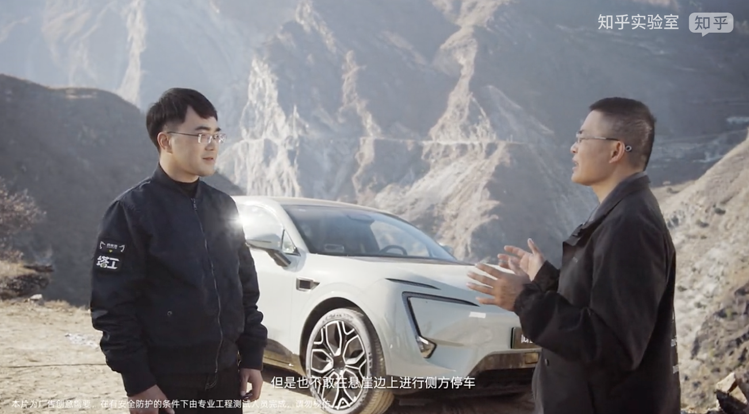
实验视频链接：https://v.qq.com/x/page/e33704uf9jm.html
营销效果与市场反馈
阿维塔 11 解锁「智能泊车天花板」
阿维塔悬崖泊车实验视频全面覆盖各大视频平台、社交媒体，有效提升「阿维塔」「泊车」关键词的绑定 SEO 搜索结果；
阿维塔品牌沉淀大量优质「内容池」
通过在知乎发起与「泊车」「智能泊车技术」相关的提问，收集到大量「技术控」的科普与安利，全面解读阿维塔产品技术实力，为阿维塔在消费者心中树立起泊车硬实力的品牌形象。
